2019年宁夏中考物理试题
一、选择（选出各题唯一正确的答案。每题3分，共21分。不选、多选、错选均得0分）
1．如图1所示，关于声现象的说法中错误的是
A．敲击鼓面，看到鼓面上的泡沫颗粒跳动，说明声音是由物体的振动产生的
B．从玻璃罩里向外抽气的过程中铃声逐渐减小，说明声的传播需要介质
C．8个相同玻璃瓶装不同高度的水，敲击它们时发出声音的音色不同
D．“辽宁号”航母上的起飞引导员佩戴有耳罩的头盔，这是在人耳处减弱噪声
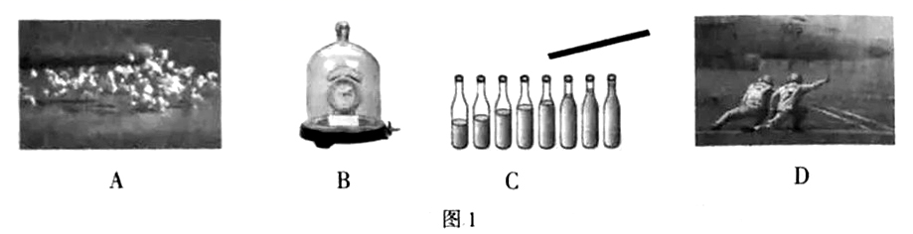
2．如图2所示的四种情景中，属于光的折射现象的是
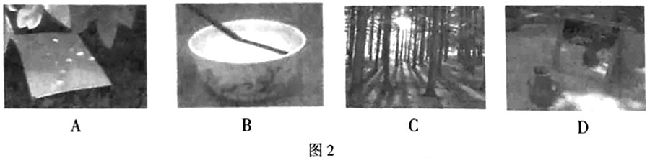
A．树荫下的圆形光斑 B．盛有水的碗中的筷子
C．林中树的影子 D．镜中的陶罐
3．2019年春节期间热映的《流浪地球》被誉为开启了中国科幻电影元年。这部电影讲述了 多年以后太阳急速衰老膨胀，无法再给地球提供能量，人类为了拯救地球而点燃木星周围的可燃气体，逃离太阳系的故事。其中“点燃木星”将地球推开相当于内燃机的
A．吸气冲程 B．压缩冲程 C．做功冲程 D．排气冲程
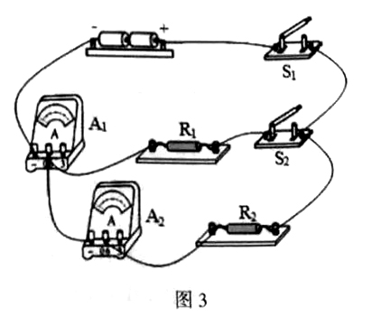
4．如图3所示的电路中，电阻R₂的阻值为15Ω。当开关S₁、S₂闭合时，电流表A₁的示数为0.5A，电流表A₂的示数为0.2A。下列说法正确的是
A．电阻R₁的阻值为10Ω
B．S₁、S₂闭合时，通过电阻R₁的电流为0.5A
C．S₁、S₂闭合时，电流表A₁测量的是R₁的电流
D．开关S₂断开时，电流表A₂示数为0.5A
5．如图4所示，下列关于物理实验表述正确的是
A．图甲实验揭示了电流的周围存在磁场。应用电磁铁
B．图乙实验揭示了通电导体在磁场中受力运动。应用发电机
C．图丙实验是电磁感应现象。应用是电动机
D．图丁实验电源的左端是正极。小磁针A端是S极
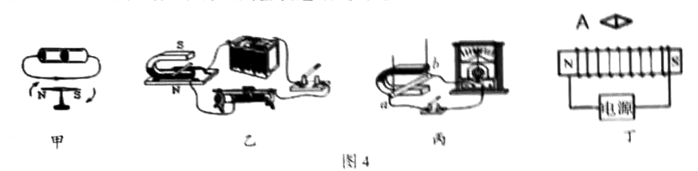
6．厨房中的抽油烟机能将油烟“吸走”。下列现象中，“吸”的物理原理与其相同的是
A．与头发摩擦过的气球能“吸”起纸屑
B．拔火罐时罐子“吸”在皮肤上
C．削平的铅柱挤压后会“吸”在一起
D．客车行驶时窗帘被“吸”出窗外
7．下列与物理知识有关的说法正确的是
A．太阳能、风能、天然气是目前正在努力研究、开发的新能源，它们都是可再生能源
B．如果所有的力突然全部消失，在空中运动的足球将做匀速直线运动
C．水在凝固过程中不断放出热量，温度下降
D．家庭电路中空气开关跳闸了．可能是电灯开关中的两根导线相碰
二、选择说明（选出各題唯一正确的答案，并在横线上说明选择理由。毎题5分，共10分。不选、多选、错选均得0分）
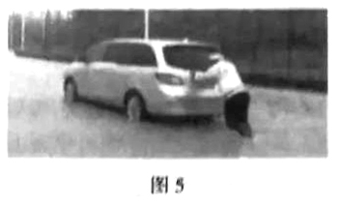
8．2018年夏季某地大雨过后，部分路段积水较深，有车辆在涉水时出现熄火现象。如图5所示。交警同志正在水平用力推一辆在水平路面上熄火的轿车，但车未动。下列说法正确的是
A．交警对车做了功，但做功太少，不足以使车辆运动
B．交瞥对车的推力小于车对交瞥的推力
C．交警对车的推力小于车受到的阻力
D．交警对车的推力等于车受到的阻力
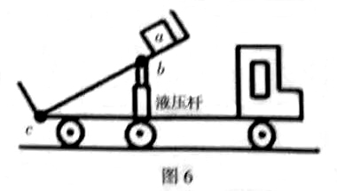
9．如图6所示，进自卸车的示意图。车厢部分可视为枉杆。则下列分析正确的是
A．b点是支点，液压杆施加的力是动力，货物重力是阻力
B．b点是支点，物体a放在车厢前部可省力
C．c点是支点，物体a放在车厢后部可省力
D．c点是支点，物体a放在车厢前部可省力
说明理由：______________________________________________________。
三、填空（每空1分，共9分）
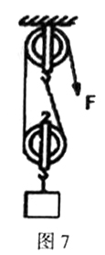
10．银川北塔湖公园景色优美，空气淸新。小红在湖边散步时闻到了阵阵花香，这是________现象；同时小红感觉湖边比周边更凉爽，她想到的原因有：水的比热容________沙石的比热容（选填“大于”“小于”或“等于”）和水要________（填物态变化）吸热等。
11．2018年，中国的青年博士曹原实现石墨烯在室温下超导的重大突破。如果用这种常温下的超导材料制成输电线，由于没有电流的________效应而产生的能量损失，能极大提高输电效率。
12．如图7所示，用滑轮组将道为400N的物体匀速提升了1m。已知拉力F为250N，则提升重物的过程中，滑轮组的机械效率是________。请写出一种提高此滑轮组机械效率的方法：________________________________________。
13．如图8所示，冰壶比赛时．运动员穿的两只鞋鞋底材质并不相同，蹬冰脚的鞋底为橡胶制成，滑行脚的鞋底为塑料制成。蹬冰脚的鞋底用橡胶制成的道理是：________；若5s内冰壶向前滑行了3m，此过程中冰壶运动的平均速度为________m/s。
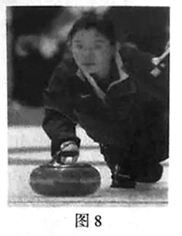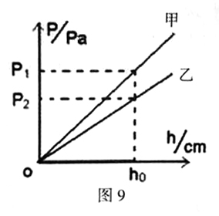
14．小明同学在研究液体内部压强的规律时，用甲、乙两种液体多次实验，根据实验数据画出了如图9所示液体压强随深度变化的图像。则甲、乙两种液体的密度的关系是ρ_{甲}________ρ_{乙}（选填“大于”“小于”或“等于”）。
四、应用（共21分）
15．（2分）阅读下面的短文，按要求解决问题：
2018—2019年的中国上演了一出“嫦娥”登月大戏。和以往不同，嫦娥这次登陆地在月球背面。月球背面电磁环境非常干净，无法直接接收来自地球的信号，所以在登月之前，先要发射一颗中继卫星保障通讯。2018年5月21日，嫦娥四号的“开路先锋”鹊桥中继卫星发射升空进入距月球约6.5万公里的环月使命轨道。2019年1月3日早上 “嫦娥四号”探测器成功着陆在月球背面南极一艾特肯盆地冯•卡门撞击坑的预选着陆区。地球、月球、中继卫星的位置如图10甲所示，这样地球上的测控站就可以通过鹊桥中继卫星与嫦娥四号探测器进行通讯了。
把中继卫星假想成一个平面镜，搭载控制信号的微波传播特点接近光。请你在图10乙中画出地面测控站A点与嫦娥四号探测器B点的通讯路径。
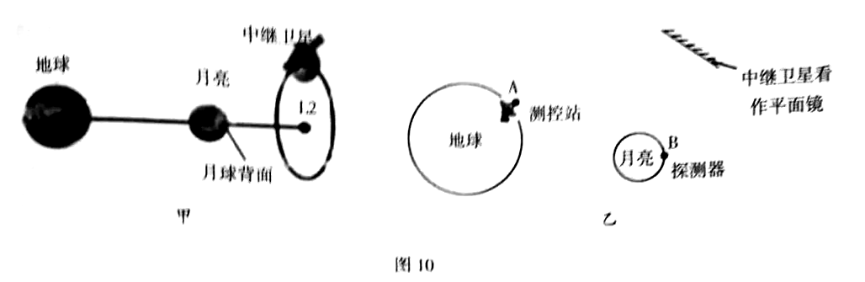
16．（4分）电动自行车给人们出行带来了方便，但同时也造成了大量交通亊故。某市为了减小交通事故率，要求电动自行车“净重不大于40kg，设计速度不大于20km/h，电动机额定连续输出功率应不大于240W，脚踏骑行功能能正常使用”。请你根据初中所学的物理知识解释：为什么要限定电动自行车的质量和速度？
17．（5分）小明家中的电热水水壶坏了，他在网上查到两种外形基本相同的电热水壶的铭牌如图表11所示：
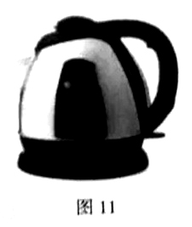
品牌1品牌2产品型号EL-8952产品型号MK-12SO额定电压220V额定电压220\频率50HZ频率50HZ额定功率：1200W额定功率2000W容量1.5L容量1.5L
（1）（1分）用品牌2的电热水壶烧开一壶水用时6分钟，则电热水壶消耗了多少电能？
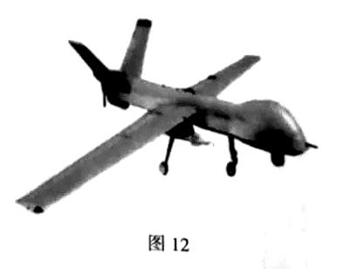
（2）（4分）小明认为“品牌1”这款电热水壶功率小，更省电。从节能的角度考虑，你认为他的这种想法合理吗？为什么？
18．（10分）无人驾驶飞机简称“无人机”。中国近年来在无人机制造方面进展神速。无人机的飞行控制系统简称“飞控”。无人机悬停还是飞行、向哪个方向飞行、上升还是下降等飞行指令都由“飞控"下达。“飞控”主要由感知飞行姿态的陀蜾仪（控制飞行姿态）GPS定位模块（与地面传递信息）、超声波传感器（探测障碍物）、气压传感器（获取气压获知高度）等各种功能的传感器及控制电路组成。如图12是我国制造的“冀龙”多用途无人机，该机表而采用的复合材料受力不易形变，飞机外形采用流线型设计，可携带各种侦察、测距、电子对抗设备及小型空对地打击武器，广泛应用于如灾情监视、军亊活动等领域。
（1）（2分）请从短文描述中找出蕴含的物理知识。（至少二条，知识点不能重复）
举例：超声波传感器可探测无人机在飞行时遇到的障碍物，这是利用声波能够传递信息。
①________________________________________________________________；
②________________________________________________________________。
（2）（3分）经査阅资料获知，“翼龙”无人机机身质量1.1t，最大载荷质量200kg。当该机以最大载荷质量停在水平跑道上时，无人机轮胎与地面接触的总面积为0.05m²。求此时无人机对水平跑道的压强。（g=10N/kg）
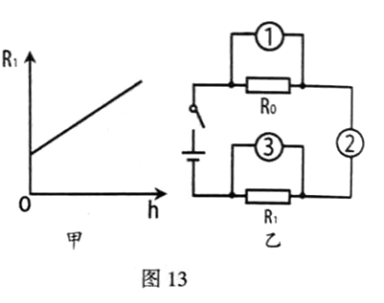
（3）（5分）飞机利用超声波传感器来判断离地髙度。若某测距传感器的阻值R₁与离地高度h的关系如图13甲所示，图13乙是检测电路（电源电压不变），要使髙度表（实质是电流表或电压表）示数能随飞行高度的增大而增大，则此高度表应该选用________（选填“电流表或电压表”），应安装在________（选填“1或2或3”）位置，判断依据是：_________________________________（3分）。
五、实验、探究（共24分）
19．（4分）如图14所示是探究凸透镜成像规律的实验装置（凸透镜的焦距为10cm）：
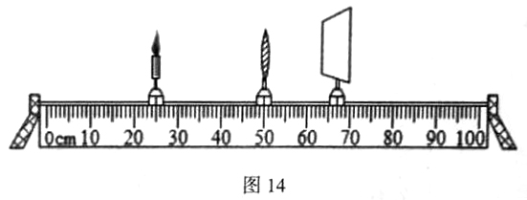
（1）蜡烛在25cm刻度线处，移动光屏，烛焰能在光屏上成清晰________的（选填“放大”“缩小”或“等大”）倒立的像，生活中________（填光学仪器）利用此成像特点制成；
（2）在上一步找到清晰的像后，保持蜡烛和透镜位置不变，将透镜换为焦距为15cm的凸透镜，光屏应向________（选填“左”或“右”）移动才能在光屏上得到清晰的________（与上次成像相比选填“变大”“变小”或“不变"）的像。
20．（4分）小红用弹簧测力计、铁圆柱体、两个相同的大烧杯做“探究影响浮力大小的因素”的实验，其实验步骤和弹簧测力计示数如图15所示。
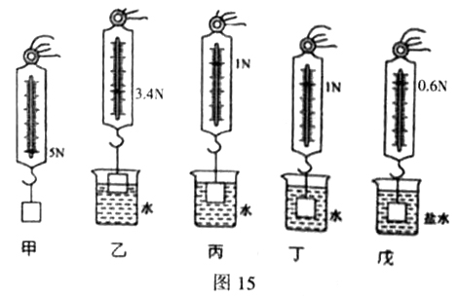
（1）由图可知：铁圆柱体浸没在水中所受浮力为________N。
（2）由甲、乙、丁图可探究的问题是：________________________________。
（3）由甲、丁、戊图可以得出的结论是：________________________________。
（4）在上述实验的基础上，请你添加合适的物体设计实验，探究浮力大小与物体质量是否有关，请写出你的实验思路：________________________________________。
21．（8分）小明同学为了探究小灯泡亮度与实际功率的关系，设计了如图16甲所示的实验电路，小灯泡标有“2.5V”的字样。
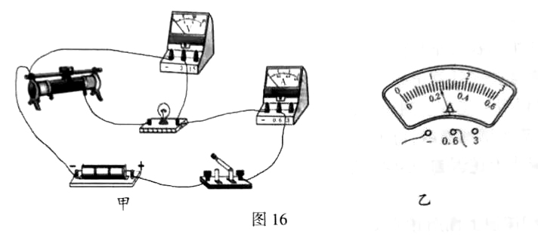
（1）图16甲是小明连接的实验电路，同组的小红同学发现图中有一根导线连接错误，请你在这根导线上打“×”，并在图中改正。
（2）电路连接正确后，闭合开关，发现小灯泡不亮，而电流表有示数，电压表没有示数．则可能的故障是________________________________________。
（3）排除故障后继续实验，小明进行了4次测量，并将有关数据及现象记录在如下表格中。当电压表示数为1.7V时，电流表示数如图16乙所示，请根据电流表的示数把表格补充完整。
实验序号 | 电压U/V | 电流I/A | 电阻R/Ω | 电功率P/W | 灯泡的亮度
1 | 0.5 | 0.16 | 3.1 | 0.08 | 不亮
2 | 1.7 |  |  |  | 较暗
3 | 2.5 | 0.28 | 8.9 | 0.70 | 正常
4 | 3.0 | 0.30 | 10.0 | 0.90 | 很亮
（4）根据实验目的分析实验数据及现象，可得出的结论是：________________。
（5）实验中小灯泡的电阻变化的原因是________________________________。
（6）此实验中将小灯泡换成5Ω、l0Ω、20Ω的定值电阻还能完成的探究实验是：________________________。
22．小明早餐常吃一个煮鸡蛋。他想知道一个生鸡蛋的密度，但发现实验室的量筒口径太小，无法测量鸡蛋的体积，他进行了下面的实验。
（1）请你按照小明的实验思路，将实验步骤补充完整。，
①把天平放在水平桌面上，分度盘如图17甲所示，他应该将平衡螺母向________调节，使天平平衡；
②用天平测出烧杯的质量为65.8g；
③在烧杯中装适量的水，把鸡蛋放入水中，鸡蛋下沉至杯底，如图17乙；
④如图17丙所示，小明的操作是________________________________；
⑤取出鸡蛋，用调好的天平测烧杯和盐水的总质量，如图17丁所示，天平的读数为________________g；
⑥将烧杯中的盐水全部倒入量简中，如图17戊所示，量简的读数为96mL；
⑦ 利用密度公式计算出盐水的密度为________kg/m³，即为鸡蛋的密度。
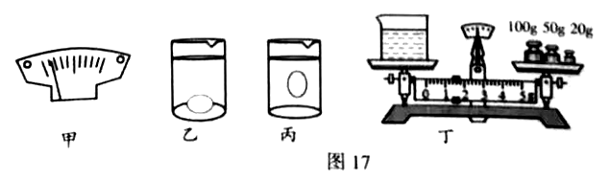
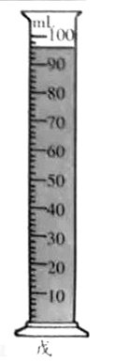
（2）小明利用上述方法测出的盐水密度________（选填“偏大”或“偏小”）；小明同学很快想到，不需要增加器材，也不需要增加额外的步骤，只要将实验步骤的顺序稍加调整，就会大大减小上述误差。小明同学调整后的实验步骤顺序是________（填写实验步骤前的序号）。
（3）（2分）按照上面所述实验过程，请你帮助小明证明鸡蛋的密度等于盐水密度。（推导过程要有必要的文字说明）

2019年宁夏中考物理试题参考答案

一、选择（选出各题唯一正确的答案。每题3分，共21分。不选、多选、错选均得0分）
1．C 2．B 3．C 4．A 5．A 6．B 7．B
二、选择说明（选出各題唯一正确的答案，并在横线上说明选择理由。毎题5分，共10分。不选、多选、错选均得0分）
8．D 汽车保持静止，推力和摩擦力是平衡力，大小应相等
9．C 车厢绕c点转动，故c是支点；放后部，动力臂大于阻力臂，才省力。
三、填空（每空1分，共9分）
10．扩散 大于 蒸发（汽化）11．热效应 12．80% 增大物体的重力
13．表面粗糙，增大摩擦力 0.6 14．大于
四、应用（共21分）
15．
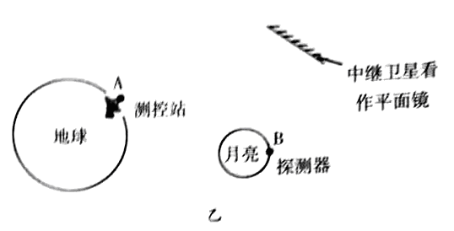
16．答：刹车距离过大，就会引发交通事故。而惯性的大小和速度是决定刹车距离的两个因素，惯性越大，速度越快，刹车距离越大。质量越大，惯性越大。所以要限制质量和速度。
17．（1）2.4×10⁵J （2）这种想法不合理。功率反映的是做功的快慢，要烧开同样多的水，两种电热器需要消耗的电能一样多，不存在节约了电能。由于功率小的电热器加热时间较长，过程中水散失的热量要多些，所以反而要费电些。
18．（1）①气压传感器（获取气压获知高度），利用高度越高，气压越小的原理
②飞机外形采用流线型设计；减小飞行中空气阻力
（2）4×10⁴Pa
（3）电压表 3 R₁随高度的增大而增大，电路中1、2两表示数会减小，3表示数会增大
五、实验、探究（共24分）
19．（1）缩小 照相机（2）右 变大
20．（1）4 （2）浮力的大小和排开液体体积的关系 （3）浮力的大小和液体的密度有关，V排相同时，液体密度越大，物体受到的浮力越大 （4）添加一个体积相同，质量不同的物体，分别将他们浸没在水中，比较两次测力计的示数，就可得出结论。
21．（1）
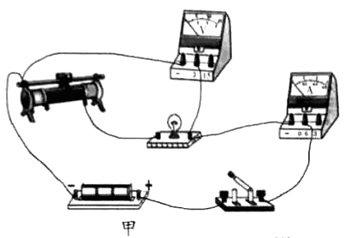
×
（2）小灯泡短路 （3）0.24A 7.08Ω 0.408W （4）灯泡的亮度由实际功率的大小决定，实际功率越大，灯泡越亮 （5）瞪视的电阻随温度的升高而增大 （6）电路中电流与电阻的关系
22．（1）①右 ④向烧杯中加入盐水，直到鸡蛋刚好悬浮在盐水中 ⑤171.4
⑥将烧杯中的盐水全部倒入量简中，如图17戊所示，量简的读数为96mL；
⑦1.1×10³
（2）偏大 ①③④⑤⑥②⑦

（3）鸡蛋漂浮：G_{蛋}=F_{浮} ρ_{蛋}gV_{蛋}=ρ_{盐水}gV_{排}
由于鸡蛋浸没：V_{排}=V_{蛋} ρ_{蛋}gV_{蛋}=ρ_{盐水}gV_{蛋} ρ_{蛋}=ρ_{盐水}

